|  |  |
| --- | --- |
| Группа P3216 | К работе допущен |
| Студент Сиразетдинов А. Н | Работа выполнена |
| Преподаватель Смирнов А.В | Отчет принят |

**Рабочий протокол и отчет по  
лабораторной работе №3.07**

Изучение свойств ферромагнетика

1. Цель работы.

Изучение свойств ферромагнетика

2. Задачи, решаемые при выполнении работы.

1) Измерение зависимости магнитной индукции в ферромагнетике от напряженности магнитного поля 𝐵 = 𝐵(𝐻)

2) Определение по предельной петле гистерезиса индукции насыщения, остаточной индукции и коэрцитивной силы

3) Получение зависимости магнитной проницаемости от напряженности магнитного поля 𝜇 = 𝜇(𝐻) и оценка максимального значения величины магнитной проницаемости

4) Расчет мощности потерь энергии в ферромагнетике в процессе его перемагничивания

3. Объект исследования.

Ферромагнетик

4. Метод экспериментального исследования.

Изменение напряженности магнитного пол

5. Рабочие формулы и исходные данные.

$$R_{1}=68 Ом±10\%$$

$$R_{2}=470кОм±10\%$$

$$С_{1}=0.47мкФ±10\%$$

$$S=0.64±0.05см^{2}$$

$$L = 7.8 ± 0.1 см$$

$$N_{1}=1665вит$$

$$N_{2}=970вит$$

$$α=\frac{N_{1}}{lR_{1}}$$

$$β=\frac{R_{2}C_{1}}{N_{2}S}$$

$H=\frac{N_{1}}{lR_{1}}*U$*Коэрцитивная сила*

$B = β* U$*Остаточная индукция*

$$χ=\frac{N_{1}R_{2}C_{1}}{N_{2}R_{1}}f$$

$S = χS$*Средняя мощность P*

6. Измерительные приборы.

|  |  |  |  |
| --- | --- | --- | --- |
| *№ п/п* | *Наименование* | *Тип прибора* | *Используемый диапазон* |
| *1* | *Цифровой осциллограф GDS-71102B* | *Измерительный* | *1Гц – 1ГГц* |

7. Схема установки (*перечень схем, которые составляют Приложение 1*).

Рис 2. Схема установки

Рис 3. Принципиальная схема установки

9. Расчет результатов косвенных измерений (*таблицы, примеры расчетов*).

|  |  |  |  |
| --- | --- | --- | --- |
| $${U_{x}}_{c},В$$ | $${U_{y}}_{r},В$$ | $$H_{c},А/м$$ | $$B_{r},Тл$$ |
| $$0.075$$ | $$0.116$$ | $$23.54$$ | $$0.41$$ |

Расчёт коэффициента $α$:

$$α=\frac{N_{1}}{lR_{1}}=\frac{1665}{0,078*68}=313,91\frac{1}{м*Ом}$$

Расчёт коэффициента $β$

$$β=\frac{R_{2}*C_{1}}{N_{2}*S}=3,56\frac{Ом*Ф}{м^{2}}$$

Расчет коэрцитивной силы $H_{c}$

$$H_{c}=α*U_{x}=313,91*0.075=23.54А/м$$

Расчет остаточной индукции $B_{r}$

$$B_{r}=β*U_{y}=3.56*0.116=0.41Тл$$

|  |  |  |  |  |
| --- | --- | --- | --- | --- |
| $$U_{x_{m}},В$$ | $$U_{y_{m}}, В$$ | $$H_m, А/м$$ | $$B_{m},Тл$$ | $$μ_{m}$$ |
| $$0.35$$ | $$0.138$$ | $$109.9$$ | $$0.49$$ | $$3548$$ |

Расчет магнитной проницаемости $μ$

$$μ=\frac{B_{m}}{μ_{0}*H_{m}}=3548$$

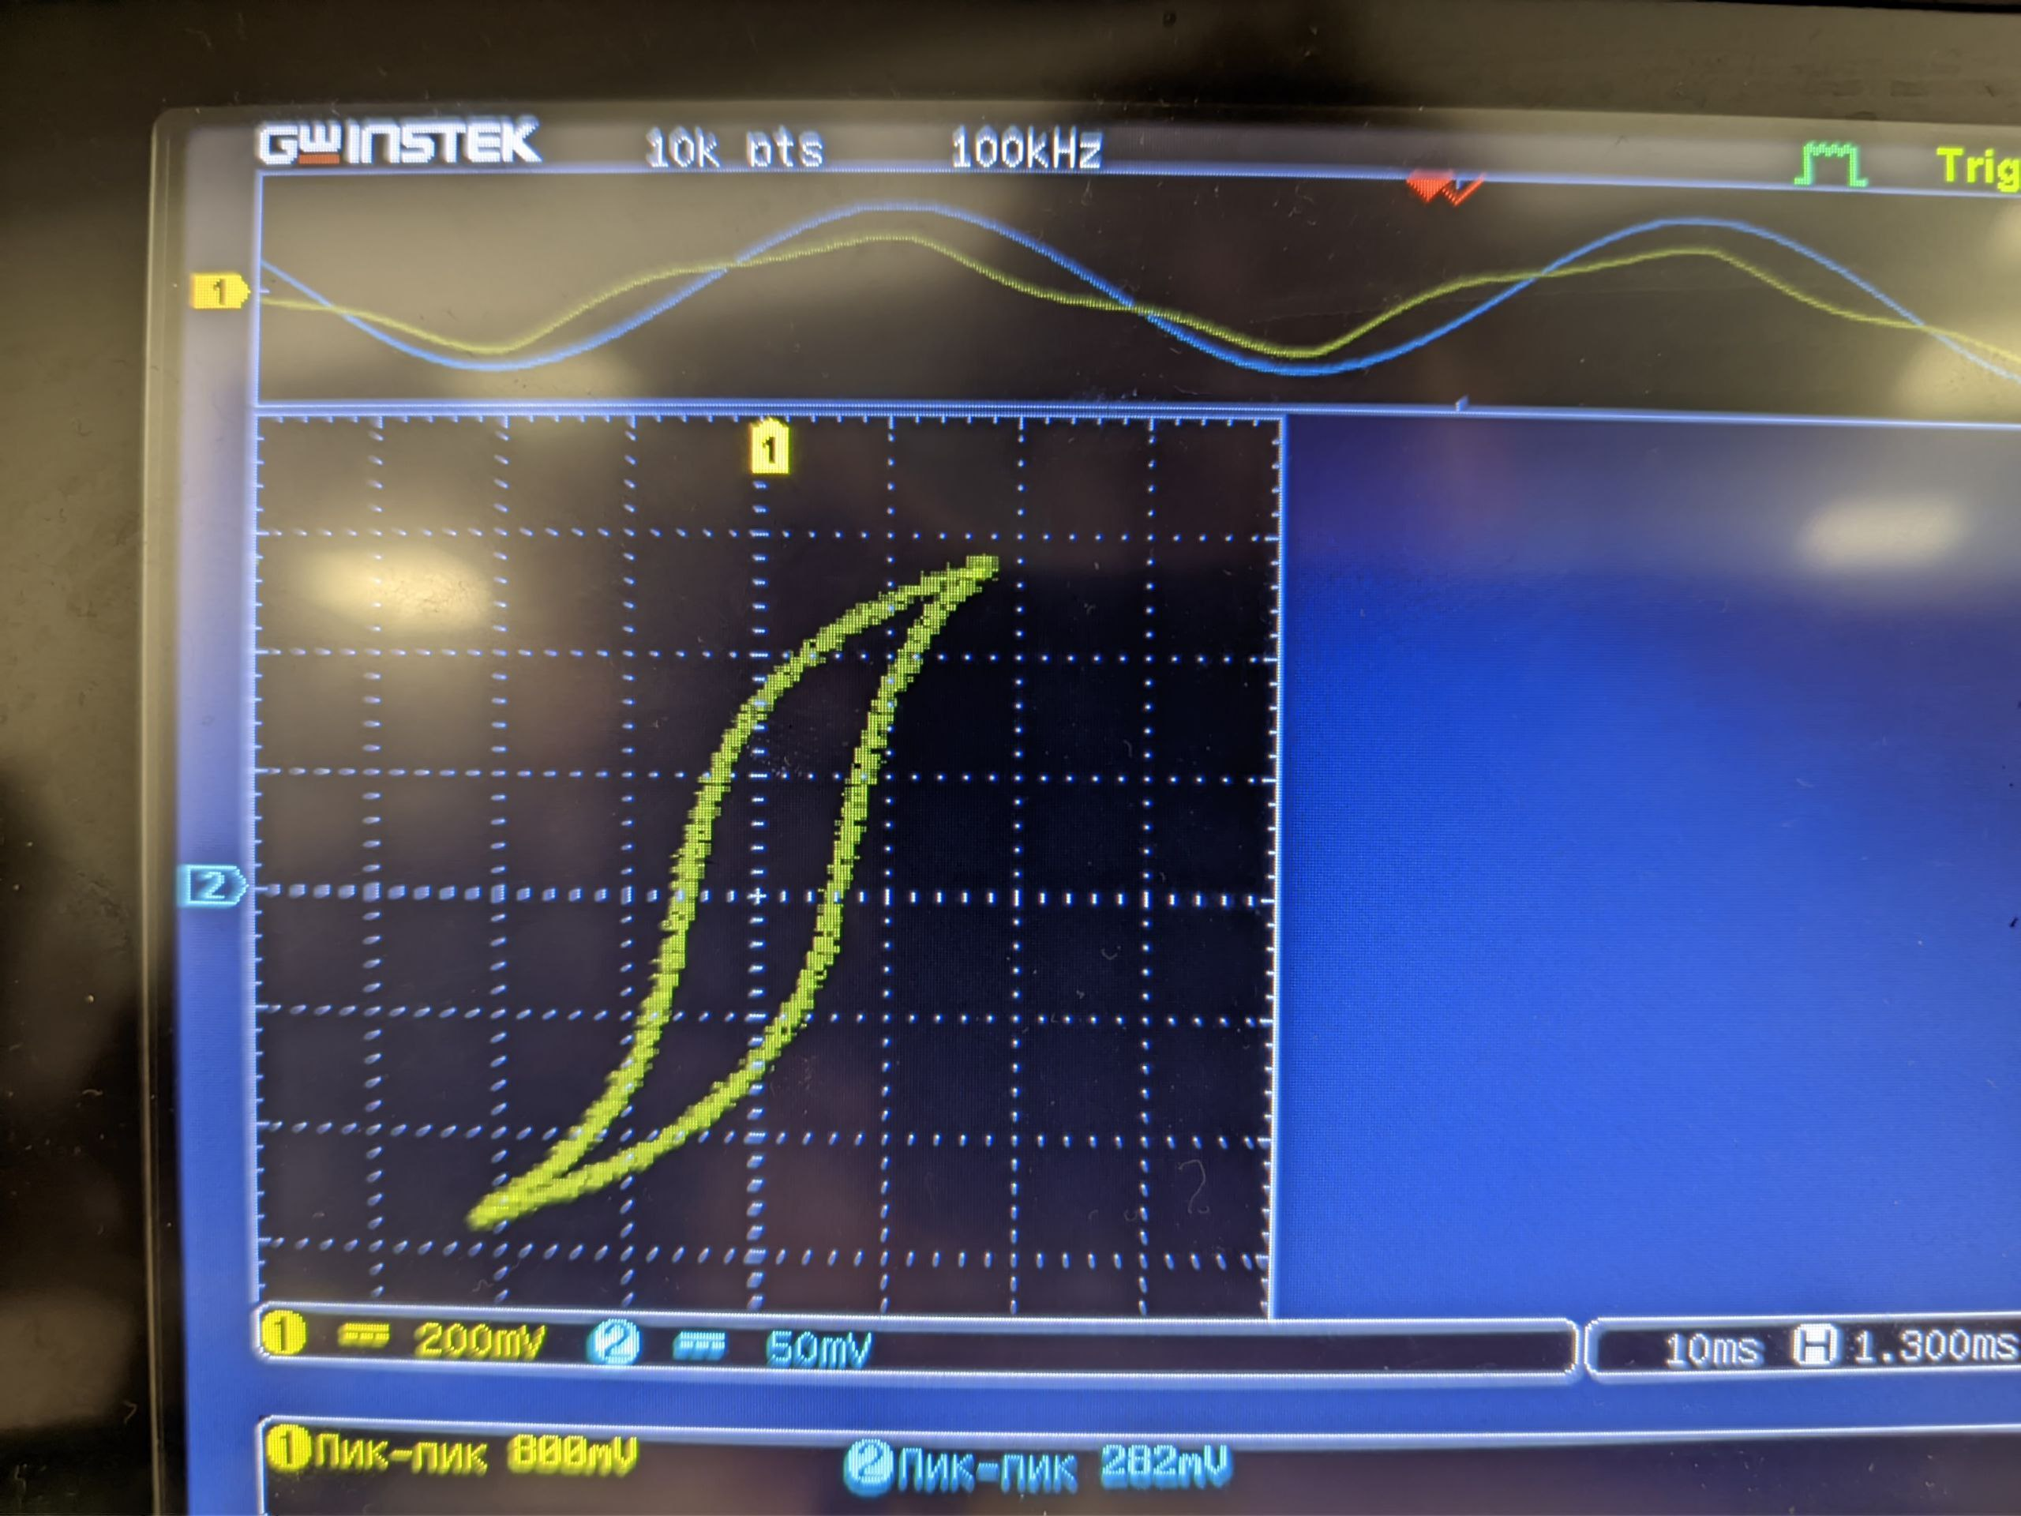

Рис 1. Петля гистерезиса

Расчет коэффициента $χ$

$$χ=\frac{N_{1}R_{2}C_{1}}{N_{2}R_{1}}f=\frac{1665*470000*0.47*{10}^{-6}}{970*68}=0.167Дж/с$$

Площадь петли $S$

$$S=78 {мВ}^{2}$$

Средняя мощность P, расходуемой на перемагничивание образца

$$P = χ* S = 0.167 * 78 = 13мВт$$

|  |  |  |  |  |  |
| --- | --- | --- | --- | --- | --- |
| $$U, В$$ | $$U_{x}, мВ$$ | $$H, А/м$$ | $$U_{y},мВ$$ | $$В, Тл$$ | $$μ$$ |
| $$19,00$$ | $$752,00$$ | $$235,38$$ | $$266,00$$ | $$0,95$$ | $$3202$$ |
| $$17,50$$ | $$664,00$$ | $$207,83$$ | $$248,00$$ | $$0,88$$ | $$3380$$ |
| $$16,00$$ | $$592,00$$ | $$185,30$$ | $$226,00$$ | $$0,80$$ | $$3455$$ |
| $$14,50$$ | $$544,00$$ | $$170,27$$ | $$206,00$$ | $$0,73$$ | $$3427$$ |
| $$13,00$$ | $$488,00$$ | $$152,74$$ | $$188,00$$ | $$0,67$$ | $$3487$$ |

Максимальное значение проницаемости $μ_{max}=3487$, напряженность поля, при которой она наблюдается -

11. Графики (*перечень графиков, которые составляют Приложение 2*).

График 1. Зависимость магнитной индукции от напряженности

График 2. График зависимости проницаемости от напряженности

13. Выводы и анализ результатов работы.

В ходе выполнения лабораторной работы были рассчитаны коэрцитивная сила, остаточная индукция и магнитная проницаемость, а также построены графики зависимостей проницаемости и магнитной индукции от напряженности

Приложение 1

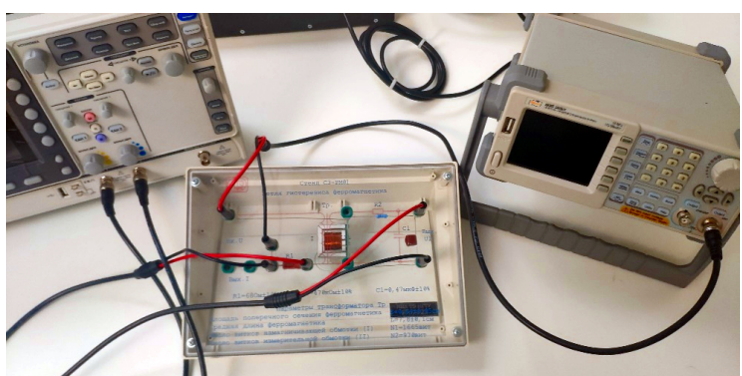

Рис 2. Схема установки

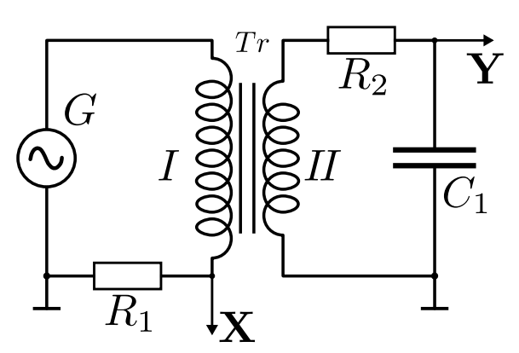

Рис 3. Принципиальная схема установки

Приложение 2

График 1. Зависимость магнитной индукции от напряженности

График 2. График зависимости проницаемости от напряженности

Приложение 3

